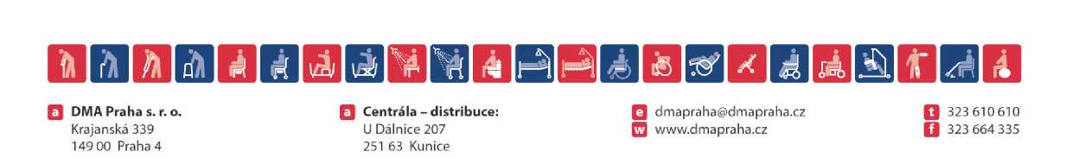

OBCHODNÍ A PLATEBNÍ PODMÍNKY SPOLEČNOSTI DMA Praha s. r. o.

Článek 1 - Všeobecné podmínky
Dále uvedené podmínky se vztahují na všechny obchodní případy společnosti DMA Praha, s.r.o. ( dále jen DMA Praha ) s Prodejci, kteří mají platné oprávnění k výkonu podnikatelské činnosti a živnosti ve smyslu platných právních předpisů a uzavřeli Rámcovou prodejní smlouvu (včetně Přílohy č. 1) se společností DMA Praha. Tyto podmínky nahrazují případně dříve sjednané Obchodní a platební podmínky. Jakékoli odchylky od dále uvedených podmínek, dodatečné změny smluv či ústní jednání nebo jinak formulované podmínky Prodejce platí pouze tehdy, jestliže byly společností DMA Praha výslovně písemně schváleny.
Obchodní a platební podmínky se uzavírají na dobu neurčitou, s platností: od 1. 1. 2017

Článek 2 - Obchodní podmínky
Prodejci bude poskytnut základní rabat ve výši 15 % z prodejní ceny zboží. Pouze u elektrických skútrů je rabat snížen na 10% a není možno uplatnit množstevní slevu.
Při určení výše dalšího zvýhodnění ceny pro Prodejce se vychází z následujících podmínek prodeje zboží:
- Platba za zboží fakturou - se splatností 21 dní
Cenové zvýhodnění vyplývající z prodeje | Základní rabat | Navýšení | Celkový rabat
Jednorázová objednávka zboží nad 10 000,- Kč | 15 % | + 1 % | 16 % + čtvrtletní bonus
Jednorázová objednávka zboží nad 25 000,- Kč | 15 % | + 2 % | 17 % + čtvrtletní bonus
Jednorázová objednávka zboží nad 50 000,- Kč | 15 % | + 3 % | 18 % + čtvrtletní bonus
(výše uvedené limitní částky jsou bez DPH)
- Platba za zboží fakturou - předem, v hotovosti nebo se splatností 5 dní
Cenové zvýhodnění vyplývající z prodeje | Základní rabat | Navýšení | Celkový rabat
Jednorázová objednávka zboží nad 10 000,- Kč | 17 % | + 1 % | 18 % + čtvrtletní bonus
Jednorázová objednávka zboží nad 25 000,- Kč | 17 % | + 2 % | 19 % + čtvrtletní bonus
Jednorázová objednávka zboží nad 50 000,- Kč | 17 % | + 3 % | 20 % + čtvrtletní bonus
(výše uvedené limitní částky jsou bez DPH)
| Další cenové zvýhodnění | | Navýšení |
| Využití vlastní dopravy při odběru zboží | 1 2 % |
Expediční náklady (dopravné, balné) : Náklady spojené s expedicí zboží nejsou Prodejci účtovány.
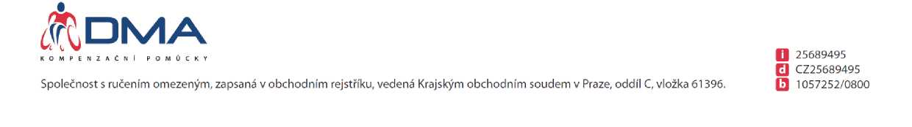

ČTVRTLETNÍ ÚROVEŇ PRODEJE
Při vyhodnocování prodeje bude dále u každého Prodejce dlouhodobě (čtvrtletně) sledována úroveň prodeje a na tomto základě bude Prodejci přiznán tzv. čtvrtletní bonus (Tabulka č. 1).
Bonus je výrazem ocenění dodržování sjednaných Obchodních a platebních podmínek, ve kterých je nasmlouván základní rabat a splatnost.
Konečná výše přiznaného bonusu závisí na dosažené úrovni prodeje a plnění platebních podmínek za sledované období (čtvrtletí), za které je bonus vyplácen. Dosažená úroveň prodeje je výše čistého obratu (bez DPH). Plnění platebních podmínek je vyjádřeno tzv. platební praxí (viz tabulka č. 2a, Tabulka č. 2b).
Platební praxe zákazníka se vypočítává jako vážený aritmetický průměr dnů prodlení za sledované období, kde váhami jsou částky v prodlení. Výsledek se vypočte na 2 desetinná místa a zaokrouhlí podle standardních pravidel na celé číslo.
Po přiznání čtvrtletního bonusu bude tento bonus Prodejci vyplácen čtvrtletně za předpokladu, že budou splněny veškeré smluvní podmínky mezi společností DMA Praha a Prodejcem.
Tabulka č.1
Čtvrtletní úroveň prodeje
Čtvrtletní bonus
nad 30 000,- Kč | 3 %
nad 50 000,- Kč | 4 %
nad 100 000,- Kč | 5 %
nad 150 000,- Kč | 6 %
nad 200 000,- Kč | 7 %
nad 300 000,- Kč | 8 %
nad 500 000,- Kč | 9 %
Tabulka č. 2a
(výše uvedené limitní částky jsou bez DPH)
Platba za zboží fakturou - se splatností 21 dní
Tabulka č. 2b
Platební praxe (dny v prodlení) | Výše přiznaného bonusu
1 - 15 | 100%
16 - 20 | 75%
21 - 25 | 50%
26 - 30 | 25%
31 a více | 0%
Platba za zboží fakturou - předem, v hotovosti nebo se splatností 5 dní
Platební praxe (dny v prodlení) | Výše přiznaného bonusu
1 - 3 | 100%
4 - 10 | 75%
11 - 15 | 50%
15 - 20 | 25%
21 a více | 0%

Článek 3 - Platební podmínky
Faktury jsou splatné do 21 kalendářních dnů od data vystavení faktury, pokud se smluvní strany nedohodnou jinak.

Článek 4 - Záruka
Záruční plnění se uskutečňuje dle volby společnosti DMA Praha opravou, výměnou vadného zboží nebo náhradou snížené hodnoty. Náhrada nepřímé škody je vyloučena. Ze záručního plnění jsou vyloučeny jak přirozené opotřebení, tak poškození, jež mají původ v nevhodném nebo neodborném zacházení či použití.

Článek 5 - Platnost
Tyto Obchodní a platební podmínky tvoří, není-li ujednáno jinak, nedílnou součást Rámcové prodejní smlouvy společnosti DMA Praha a Obecných prodejních podmínek společnosti DMA Praha.

